論文テンプレート

応募論文は、２から８ページ以内にまとめてください。

また、このテンプレートを参考にして論文を作成してください。

論文のタイトル

代表者*1・連名1*2・連名2*3・連名3*4

*1: ○○（都道府県）立○○高等学校　注）高校生の部の場合

*2: ○○大学附属高等学校

*3: ○○私立高等学校

*4: ○○高等専門学校

*1: ○○大学○○学部○○学科　　　　注）大学生・一般の部の場合

*2: ○○大学大学院○○研究科

*3: ○○株式会社○○部○○課

１．研究のテーマと目的

第１節には、研究の目的と問題意識の背景を簡潔に記述し課題を提示してください。更に、提出された論文が参考にした先行研究があればその概要を記してください。

２．研究の方法と手順

　第２節には、研究の方法（データの吟味、あてはめた統計モデル等）と手順を簡潔にまとめてください。

３．データセットの加工

　第３節には、データセットからのデータの抽出、データセットへの変数の追加とその出典、分析に用いた変数に行った変換や加工などを記載してください。また、必要に応じてデータ分析に用いる変数の分布・要約統計量などについて、図表などを用いて分かりやすく示してください。

４．データ分析の結果

　第４節は、データ分析の過程及び結果等を可能な限り図表を交えて、分かりやすく記述してください。

５．結果の解釈

第５節では、得られたデータ分析の結果の解釈、または、分析自体の妥当性や限界などについても触れてください。その上で、課題解決策の提示等を含めて、結論を簡潔にまとめてください。

参考文献

最後に、参考文献のリストも必要に応じて記載してください。

論文の書き方について

統計データ分析コンペティション事務局

総務省統計局・独立行政法人統計センター

この度は、統計データ分析コンペティションに興味を持っていただきまして、ありがとうございます。審査に当たっては、皆さん方が、適切なデータ分析に基づいて独自性があり有用な考察を論理的かつ簡潔に展開できているかどうかを評価いたします。

論文は、図表も含めて２から８ページ以内にまとめてください。また、以下の説明に従い、１ページ目のテンプレートを参考にして論文を作成してください。ファイル形式は、pdfファイル又はwordファイルとしてください。このファイルには、論文タイトル、節、項、参考文献など、それぞれの書式をスタイルとして記載してありますので、できるだけ標準的な形式に合わせてください。

１．論文作成に関わる全体的な手順

1.1 用紙と余白

ページ設定は、用紙はA4縦、余白は20mm程度としてください。その中の範囲を論文記入範囲とさせていただきます。論文にはページ番号を用紙の下端に振ってください。

1.2 ページ構成

先頭ページの本文記入範囲の上部より順に、論文タイトル、氏名、所属先の各項目を、１段組で記入してください。本文は、図・表を分かりやすく貼れるよう１段組で作成してください。

1.3 タイトル

タイトルは16ポイント程度、センタリングで記述してください。氏名は11ポイントのゴシック体で、その下に続けて各著者の所属先を記述してください。

２．論文の記載方法

2.1 本文の書き方

本文は10ポイント程度のフォントを用いて、行間隔を１行とし、可能な限り１段組で書いてください。各節の見出しは、少し大きめのポイントで、ゴシック体で書いてください。下表の「付表　標準的なフォントとポイント」を参考にしてください。

付表 標準的なフォントとポイント

|  |  |  |
| --- | --- | --- |
| 項目 | フォント | ポイント |
| タイトル | ゴシック | 16 |
| （サブタイトル） | ゴシック | 14 |
| 氏名・所属先 | ゴシック | 10～11 |
| 各節の見出し | ゴシック | 10.5～11 |
| 本文 | 明朝 | 10～10.5 |

2.2 貼付図表の扱い

図表は、鮮明なものを使用してください。可能な限り、白黒で印刷しても判別できるようにマーカーや網掛けを工夫してください。

表には、該当する表の上に、たとえば、「表１ わが国の女性の年齢階級別労働力人口比率」のような表の説明文（キャプション）を記述してください。

また、図には、該当する図の下に「図１ わが国の男性の年齢階級別完全失業率の推移」のような写真や図版などを説明する文章（キャプション）を記述してください。図表は、論文中に入れ込んでください。また、表のキャプションは上側中央に(表１)、図のキャプションは下側中央に記載してください（図１）。

表１ わが国の女性の年齢階級別労働力人口比率

2022年 (％)



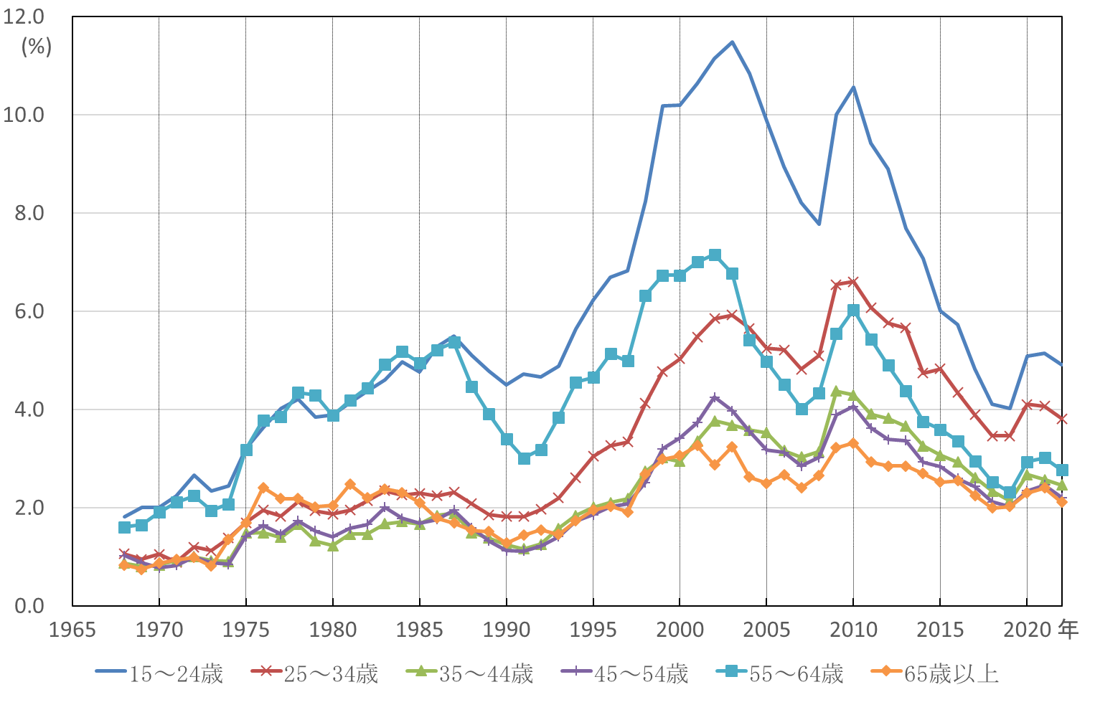

図１ わが国の男性の年齢階級別完全失業率の推移

３．考察や結論を導く分析手順の必要十分な記述

3.1 論文の構成

論文の構成については、原則として以下の構成に従ってください。

第１節には、研究の目的と問題意識の背景を簡潔に記述し、課題を提示してください。更に、提出された論文が参考にした先行研究があればその概要を記してください。

第２節には、研究の方法（データの吟味、あてはめた統計モデル等）と手順を簡潔にまとめてください。

第３節には、データセットからのデータの抽出、データセットへの変数の追加とその出典、分析に用いた変数に行った変換や加工などを記載してください。また、必要に応じてデータ分析に用いる変数の分布・要約統計量などについて、図表などを用いて分かりやすく示してください。

第４節は、データ分析の過程及び結果等を可能な限り図表を交えて、分かりやすく記述してください。

第５節では、得られたデータ分析の結果の解釈、または、分析自体の妥当性や限界などについても触れてください。その上で、課題解決策の提示等を含めて、結論を簡潔にまとめてください。

最後に参考文献のリストも必要に応じて記載してください。

3.2 手順や分析結果などの記載の簡潔性

ソフトウェア等を用いたデータ分析の出力を形式的に論文に全て貼り付けるのではなく、結論を導いた分析結果が第三者にも再現できることを意識して、必要十分な分析手順を記載してください。この説明文で用いているように、節を1.1項、 1.2項と見出しをつけて論理的に構成することも工夫してください。

４．参考文献の記載方法

参考文献は、以下の例を参考にしてください。

・論文誌・雑誌の場合は著者名、タイトル、雑誌名、巻、号、ページ、発行年

・書籍の場合は著者名、書名、参照ページ、発行所、発行年

また、本文中で参考文献(2)に関連する箇所には、このように参考文献(2)の番号を上付フォントで付与してください。

(1) 著者名１、著者名２、著者名３：“題名”、雑誌名、巻、号、pp.27-38（2003）．

(2) 著者名：“書名”、参照ページ、発行所（2006）．

５．要旨の作成

論文投稿とは別に、論文要旨の作成と提出をお願いします。論文要旨の様式等については、要旨テンプレートを参考にしてください。